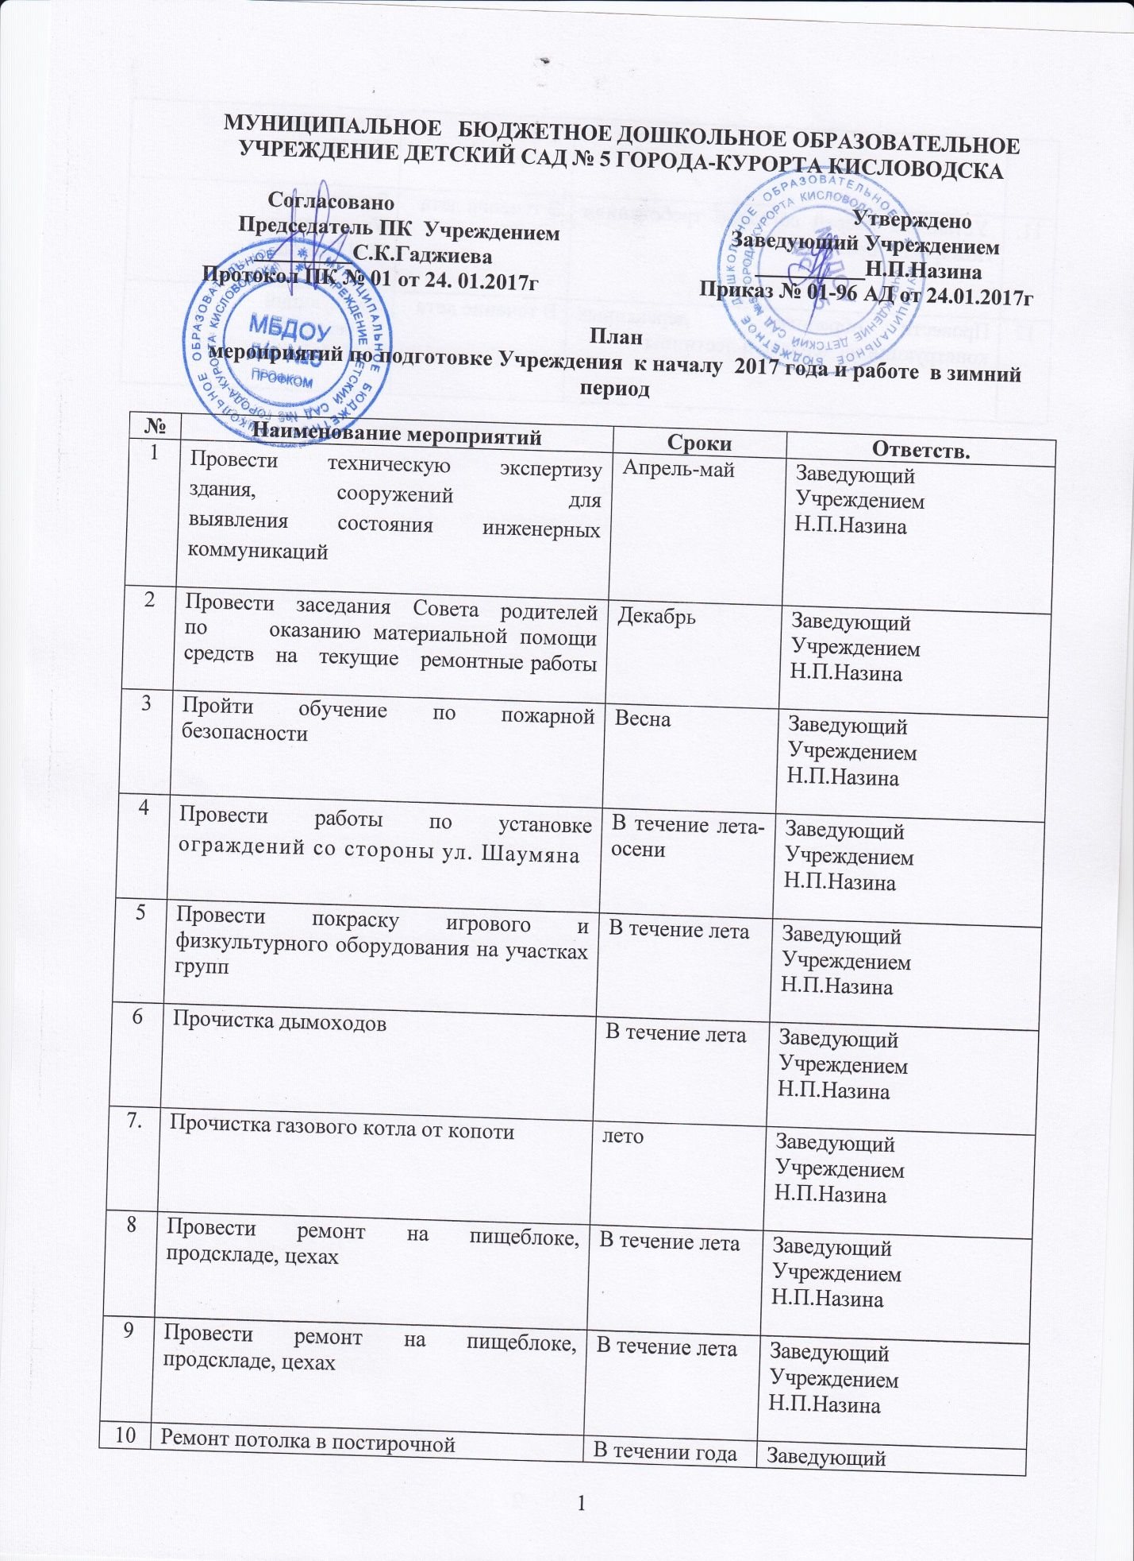

 |  |  | Учреждением Н.П.Назина
11. | Установка дверей согласно требованиям Пожарным правилам | В течение лета | Заведующий  Учреждением Н.П.Назина
12 | Провести обработку деревянных конструкций на чердаке и лестницы | В течение лета | Заведующий  Учреждением Н.П.Назина

